作 者 推 荐
Robert Anson Heinlein

作者简介：

罗伯特·安森·海因莱因（Robert A. Heinlein）于1907年出生在美国密苏里州，并在那里长大成人。他于1929年毕业于美国海军学院，可惜在1934年因病从海军退役。之后五年他一直定居在加利福尼亚，从事了各种各样的职业，同时在加利福尼亚大学考取了数学与物理硕士学位。1939年，他将自己创作的第一部科幻小说出售给《Astounding》杂志，并迅速投身于类型小说创作行业。

他曾凭借小说《异乡异客》（Stranger in a Strange Land）、《星河舰队》（Starship Troopers）、《双星》（Double Star）与《月亮是一位严厉的妇人》（The Moon is a Harsh Mistress）四次荣获雨果奖。他的未来历史系列，囊括了短篇小说数部短篇小说与长篇小说，于1941年首次出版。该系列展现了从现在到未来几百年社会、政治与科技的变化对人类社会的塑造。

罗伯特·A·海因莱因的作品无论是平装书还是精装书属于畅销科幻小说前列。他一直创作到八十余岁，他的作品也不断为读者带来新的快乐、惊喜与争论。1988年，罗伯特逝世，而他无疑已经成为最具天赋的科幻小说作家之一：他所有用的独特视角、不屈不挠的精神与毅力，跨越五十余年，对美国人的思想产生了巨大的影响。

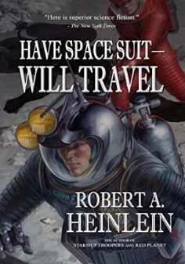
中文书名：《穿上航天服去旅行》
英文书名：HAVE SPACE SUIT-WILL TRAVEL
作 者：Robert A. Heinlein
出 版 社：Pocket Books
代理公司：Lotts/ANA/Nicole
页 数：256页
出版时间：1958年
代理地区：中国大陆、台湾
审读资料：电子稿
类 型：科幻小说
版权已授：2007年曾授权中国宇航出版社，版权已回归

中简本出版记录
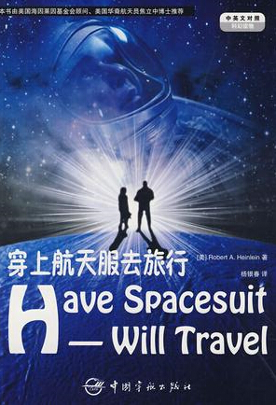
书 名：《穿上航天服去旅行》
作 者：(美) 罗伯特•A•海因莱因
出版社：中国宇航出版社
译 者：杨银春
出版年：2008年11月
页 数：473页
定 价：28元
装 帧：平装

内容简介：

奇普出身于美国中部的森特维尔，毕业前最后一个暑假，他一直在做药房冷饮销售员，并在一次肥皂竞赛上赢得了一套简易宇航服。后来，他从骨瘦如柴、抱着洋娃娃的11岁天才皮威那里收到一通危难通讯。之后，体贴警察Mother Thing与三只眼的三脚架沃姆费斯带他们前往了月球与冥王星。

媒体评价：

“优秀的科幻小说尽聚于此。”
----《纽约时报》（The New York Times）

“他不仅是美国首屈一指的推测性小说作者，更是世界上该类小说最伟大的创作者。”
----史蒂芬·金（Stephen King）

“再没有那个作者能像海因莱因的作品一样让我如此兴奋不已。”
----丁·昆士（Dean Koontz）

“美国文学史上最具影响力的作家之一。”
----《纽约时报》（The New York Times）书评

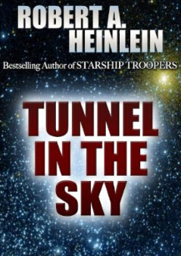
中文书名：《星际迷航》
英文书名：TUNNEL IN THE SKY
作 者：Robert A. Heinlein
出 版 社：Pocket Books
代理公司：Lotts/ANA/Nicole
页 数：272页
出版时间：1955年
代理地区：中国大陆、台湾
审读资料：电子稿
类 型：科幻小说
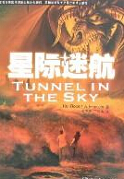
版权已授：2007年曾授权中国宇航出版社，版权已回归
中简本出版记录
书 名：《星际迷航》
作 者：(美) 罗伯特•A•海因莱因
出版社：中国宇航出版社
译 者：张筱膺/丁亚雷
出版年：2007年6月
页 数：255页
定 价：15元
装 帧：平装

内容简介：

从《星河战舰》（STARSHIP TROOPERS）到《天空隧道》（TUNNEL IN THE SKY），作者海因莱因这次为我们带来的故事讲述了一组学生为了考验自身的声讯技巧，来到外空星球。然而当救难船没有抵达，他们必须创造一个新的社会，并学会适应他们在荒野的新生活……可他们所面临的最大麻烦究竟是来自野兽，还是人类同伴？

原本只是一次考验……

但事情却出了差错，错得可怕。一场原计划十天的考验之旅突然变成一场不知何时结束的生死噩梦。

入侵他们被搁浅在宇宙之中，无法与地球取得联络……位于天空隧道的另一个尽头。这个由少男少女们组成的小队被剥夺了所有文明的奢侈品与法律，被迫创造一个属于他们自己的未来……在一片有时甚至不是最适合生存的陌生土地上创造一个陌生的未来。

目录

1．星际征程
2．第五通道
3．穿越时空
4．茹毛饮血
5．一颗新星
6．“我看他已经死了”
7．“我应该烤一块蛋糕”
8．“要么劳动，要么离开”
9．“一个好兆头”
10．“我提议”
11．白骨海滩
12．故土难离
13．杀不死的
14．文明
15．最后的荣耀
16．无尽的征途

谢谢您的阅读！
请将反馈信息发至：齐梦涵（Nicole Qi）
安德鲁·纳伯格联合国际有限公司北京代表处
北京市海淀区中关村大街甲59号中国人民大学文化大厦1705室
邮编：100872
电话：15810294174
传真：010-82504200
Email：Nicole@nurnberg.com.cn
网址：http://www.nurnberg.com.cn
微博：http://weibo.com/nurnberg
豆瓣小站：http://site.douban.com/110577/
微信订阅号：ANABJ2002

